Die Siegessäule
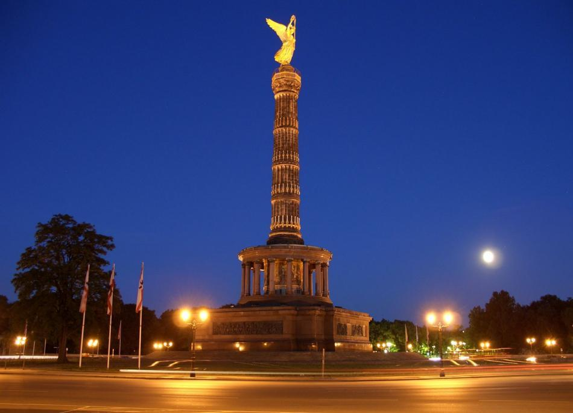
Die Siegessäule ist eines der wichtigsten Monumente in Berlin. Das Monument steht im Zentrum von Tiergarten.
Es wurde um 1864 von Heinrich Strack entworfen und gedenkt des Sieges von Preußen im Deutsch – Dänischen Krieg. Die Siegessäule wurde am 2. September 1873 eingeweiht.
Die Statue ist aus Bronze gemacht und ist 8,3 m groß und wiegt 35 Tonnen.
Nach dem Zweiten Weltkrieg wünschte Frankreich ihre Sprengung, allerdings stimmten die anderen Alliierten nicht zu.
Das Monument ist in Wim Wenders Film “Der Himmel über Berlin” zu sehen.

